

alentos y Tecnología S.A.S

**Aplicativo de Turnos**

**Manual de Usuario**

**PERFIL: TURNOSHE**

Se ingresa al aplicativo

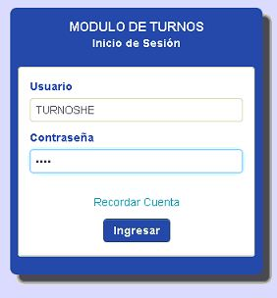

Entramos al perfil TURNOSHE y podemos ver el siguiente menú:

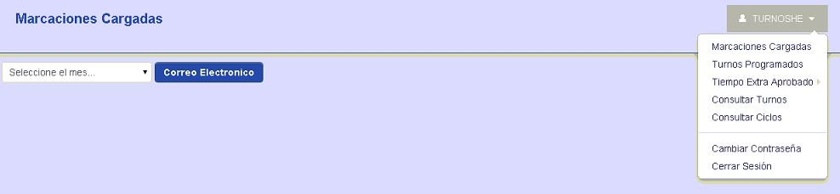

**1. Marcaciones Marcadas**

Podemos ver las marcaciones de las horas de entrada y de salida de los empleados

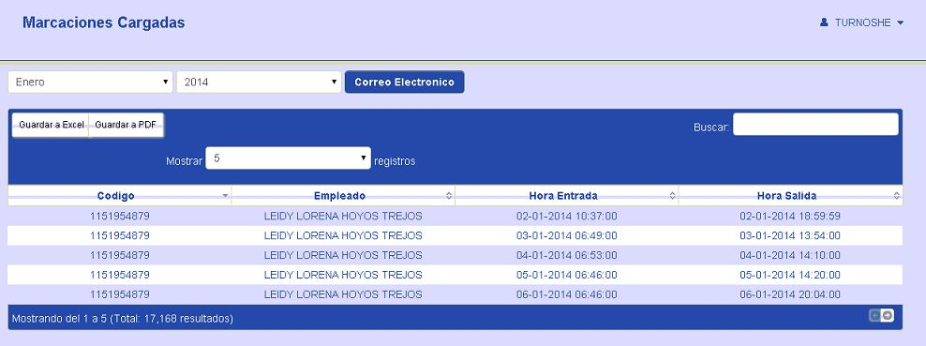

**2. Turnos Programados**

El usuario con el perfil TURNOSHE puede ver la programación de turnos de los jefes.

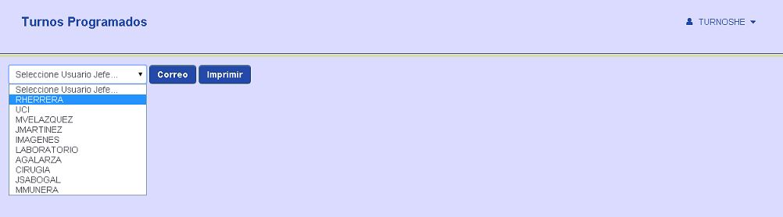

Elegimos el perfil del jefe que queremos ver la programación.

También debemos elegir el centro de costo, área, mes y año como lo muestra la siguiente imagen.

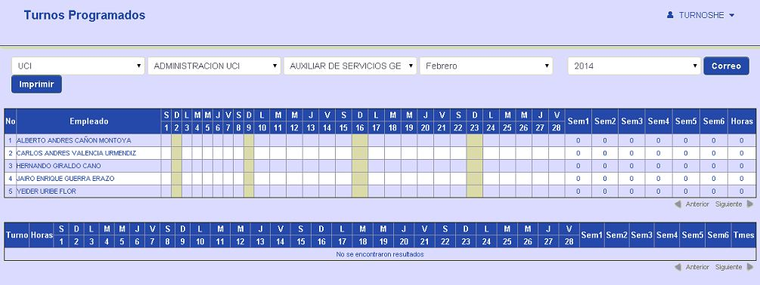

Podemos enviar correos e imprimir la programación del jefe que hemos consultado.

**2. Tiempo Extra Aprobado.**

Muestra las horas autorizadas finalmente por los jefes.

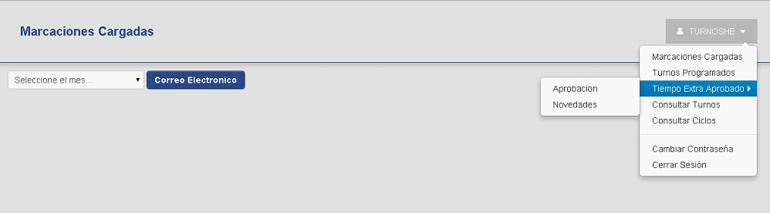

**2.1 Aprobación**

Muestras las horas extras y recargo aprobados.

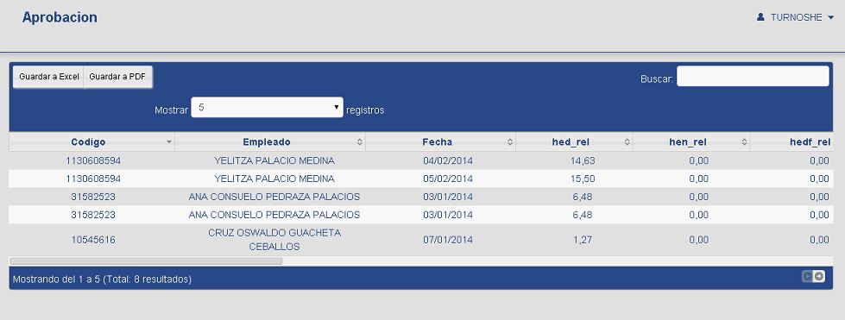

Podemos guardar en Excel o PDF la plantilla de aprobación de los turnos extra.

**2.2 Novedades**

Muestra las horas autorizadas finalmente por los jefes.

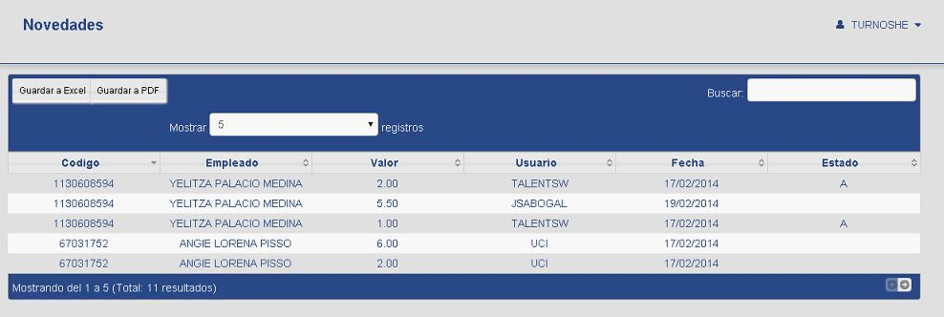

Podemos guardar en Excel o PDF la plantilla de Novedades.

**3. Consultar Turnos**

Consultamos los turnos que se han creado en el aplicativo.

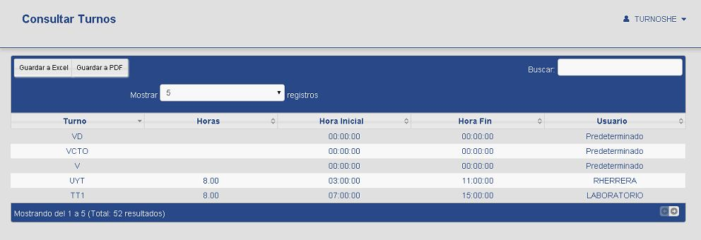

Podemos ver que el campo Usuario muestra el perfil que ha creado el turno. También guardamos en Excel o PDF la plantilla de consultar turnos.

**4. Consultar ciclos**

Consulta los ciclos que se han creado en el aplicativo.

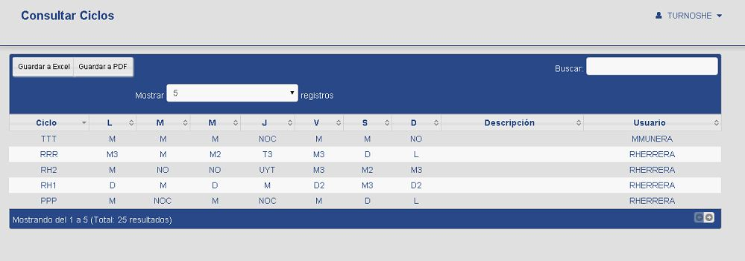

Podemos ver que el campo Usuario muestra el perfil que ha creado el ciclo. También guardamos en Excel o PDF la plantilla de consultar ciclos.

**5. Cambio de contraseña**

Podemos cambiar la contraseña a una contraseña que deseemos, solo es llenar el siguiente formulario.

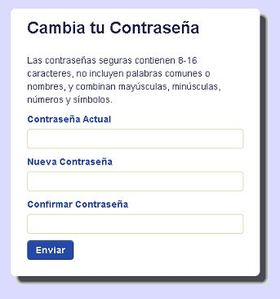

**6. Cerrar sesión**

Una vez cerrada la sesión debemos volver ingresar al aplicativo.